PRIOPĆENJE ZA MEDIJE

HBO ORIGINAL DOKUMENTARAC „ELIZABETH TAYLOR: IZGUBLJENE SNIMKE“
4. KOLOVOZA NA MAX STREAMING PLATFORMI

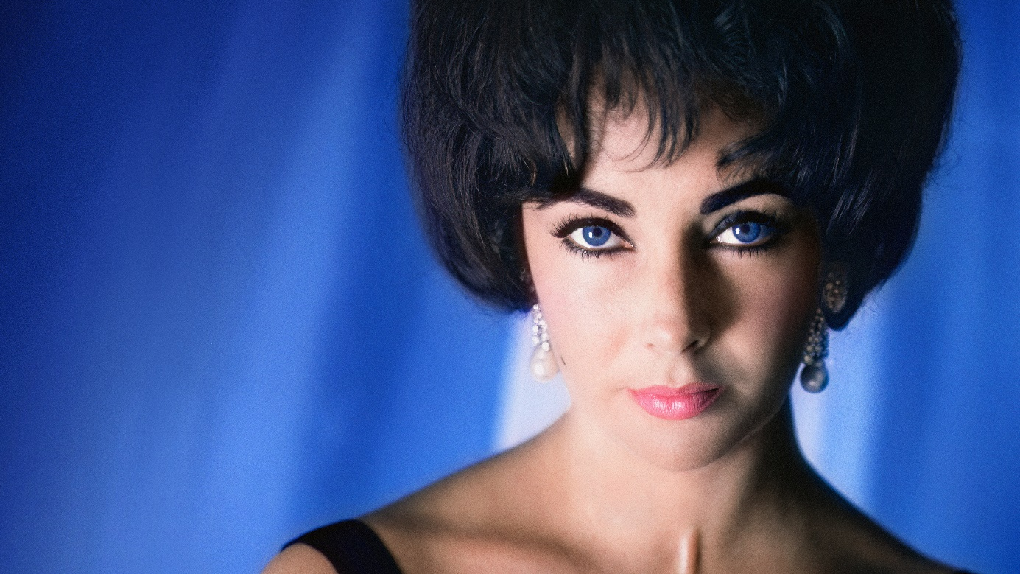
Zagreb, 30. srpnja 2024.
HBO Original dokumentarac „Elizabeth Taylor: Izgubljene snimke“, (Elizabeth Taylor: The Lost Tapes) od nagrađivane redateljice Nanette Burstein, imat će premijeru 4. kolovoza na Max streaming platformi. Film je svjetsku premijeru imao na filmskom festivalu u Cannesu 2024. godine.

„Elizabeth Taylor: Izgubljene snimke“ je otkrivajući portret holivudske legende i aktivistice Elizabeth Taylor ispričan njezinim riječima, pozivajući publiku da ponovno otkrije ne samo megazvijezdu zlatnog doba Hollywooda, već i kompleksnu ženu koja je od samog početka upravljala slavom, osobnim identitetom i javnosti. Kroz novopronađene intervjue s Taylor i neviđen pristup osobnoj arhivi filmske zvijezde, film otkriva složeni unutarnji život i ranjivost holivudske legende, a također izaziva publiku da rekontekstualizira njezina postignuća i njezinu ostavštinu.

Uz Elizabeth Taylor, dokumentarac uključuje glumce Roddyja McDowalla, Debbie Reynolds, Richarda Burtona, Georgea Hamiltona, producenta Sama Marxa, agenata Marion Rosenberg i Johna Heymana, dugogodišnjeg pomoćnika i povjerenika Tima Mendelsona kao i prijatelje Liz Smith i Doris Brynner.

Redateljica je Nanette Burstein, dok su producenti J.J. Abrams, Sean Stuart, Glen Zipper, Bill Gerber i Rachel Rusch Rich, a izvršni producenti su Nanette Burstein, Barbara Berkowitz, Tim Mendelson i Quinn Tivey. Za HBO izvršni producenti su Nancy Abraham, Lisa Heller i Sara Rodriguez.

O tvrtki Warner Bros. Discovery
Warner Bros. Discovery (NASDAQ: WBD) je vodeća globalna tvrtka iz područja medija i zabave, koja stvara i distribuira najdiferenciraniji i najpotpuniji svjetski portfelj sadržaja i brendova na području televizije, filma i streaminga. Prisutni u više od 220 zemalja i teritorija i na 50 jezika, Warner Bros. Discovery inspirira, informira i zabavlja publiku širom svijeta kroz svoje kultne brendove, među kojima su: Discovery Channel, discovery+, BluTV, CNN, DC, Eurosport, HBO, HGTV, Food Network, OWN, Investigation Discovery, TLC, Magnolia Network, TNT, TBS, truTV, Travel Channel, Max, Animal Planet, Science Channel, Warner Bros. Film Group, Warner Bros. Television Group, Warner Bros. Games, New Line Cinema, Cartoon Network, Adult Swim, Turner Classic Movies, Discovery en Español, Hogar de HGTV i drugi. Za više informacija posjetite http://www.wbd.com.

HBO Adria d.o.o.
Klara Vragolov
klara.vragolov@wbd.com

